SWISS KRONO auf der DOMOTEX 2019:
Die ganze Welt der Laminatböden – Laminatböden für die ganze Welt
Januar 2019 – Das großartige an Laminatböden ist, dass ihre Farben, Muster und Oberflächenstrukturen immer wieder neu erfunden werden können. SWISS KRONO ist dabei immer am Puls der Zeit und entwickelt Designs und Techniken, die die verschiedensten Kundenansprüche überall auf der Welt erfüllen. Als weltweit größter Hersteller von Laminatböden werden SWISS KRONO Böden auf jedem Kontinent verlegt. Menschen verschiedener Länder haben unterschiedliche Vorlieben. Moden und Trends entwickeln sich in verschiedene Richtungen oder mit unterschiedlichem Tempo. Auch die Wünsche an Haltbarkeit, Robustheit und einfache Verlegung steigen stetig.
Für 2019 sind die Laminatboden-Kollektionen von verschiedenen SWISS KRONO-Standorten aktualisiert worden. Auf der DOMOTEX haben die meisten davon ihre Premiere. Hier sind die Highlights:

Für alle Fälle – WATER RESISTANT Flooring Produkte
Standortübergreifend hat SWISS KRONO wasserabweisende Laminatböden entwickelt, die für Feuchträume geeignet sind. Eine hochverdichtete und damit hochgradig quellreduzierte Trägerplatte und das AQUA PEARL Klicksystem, ein kraftschlüssiges Verriegelungssystem, bilden die Basis für die wasserresistenten Eigenschaften der Paneele. Der Laminatboden ist extrem wasserabweisend, widerstandsfähig gegen alle Arten von Flüssigkeiten und enorm belastbar (Nutzungsklasse 33, AC 5).
In Kombination mit der dazugehörigen Sockelleiste mit flexiblen Weichlippen trotzt dieser Laminatboden stehenden Flüssigkeiten 24 Stunden ohne Spuren davon zu tragen (gemäß NALFA-Test). So verträgt der Boden das eine oder andere Malheur mit Flüssigkeiten – auch, wenn sie nicht umgehend aufgewischt werden.
Die Produkte werden von den Standorten unter je eigenen Namen angeboten. Die entsprechende Kollektion aus Deutschland heißt AQUA ROBUSTO und aus Polen AQUA ZERO. Auch der Schweizer Standort präsentiert seine wasserresistenten Laminatböden auf der DOMOTEX 2019.
WATER RESISTANT Siegel,  das von allen SWISS KRONO Standorten verwendet wird | 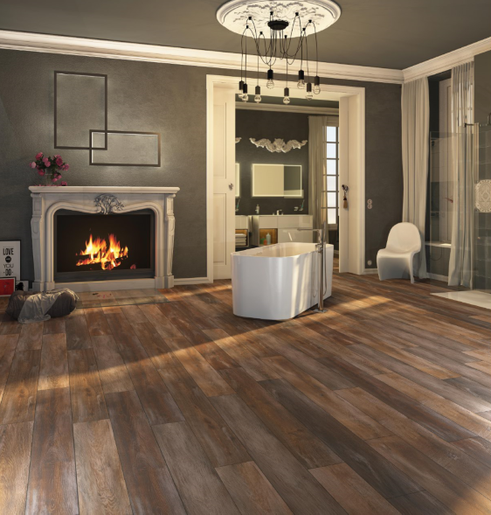  Camelot Oak (P 1201)  aus der Kollektion AQUA ROBUSTO

Klassik modern interpretiert – die Fischgrätoptik HERRINGBONE
Mit den neuen Laminatdekoren der Kollektion HERRINGBONE in charakteristischer Fischgrät-Verlegetechnik hält ein Hauch von Gründerzeit Einzug in moderne Räumlichkeiten. Der hochaktuelle und dennoch klassisch wirkende Trendboden lässt sich praktisch mit jedem Einrichtungsstil kombinieren.
Dabei verleihen die acht unterschiedlichen der Dekore auch dem minimalistischsten Ambiente eine leichtfüßige Nuance von Art déco und Jugendstil. Unweigerlich erinnern die in versetzten 90°-Winkeln angeordneten 665 mm langen und 133 mm breiten Einzelpaneele an die Hochzeit Wiener Kaffeehäuser, italienischer Opern und klassischer Theater, ohne die Aktualität des Innenraums zu stören.
Mit HERRINGBONE hat SWISS KRONO TEX eine neue Präsentations- und Verlegeform für die versierte Do-it-yourself-Anwendung entwickelt. Das leicht zu handhabende zweiteilige Set macht das Verlegen eines aufwändig wirkenden Bodenbelags auch dank modernem CLIC-System leichter als gedacht.
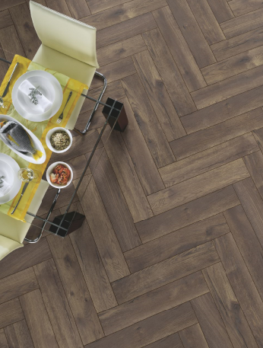  Calais Eiche (D 4766)  aus der Kollektion HERRINGBONE | 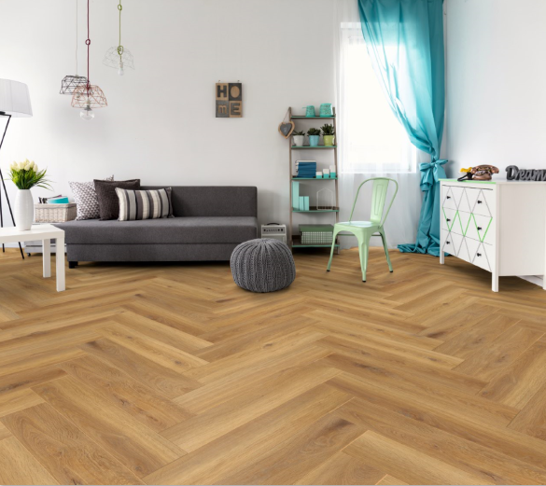  Pisa Eiche (D 3861)  aus der Kollektion HERRINGBONE

Komplett überarbeitet – Die neue Villeroy & Boch Flooring Line
Vollständig überarbeitet startet die Villeroy & Boch Flooring Line in das Jahr 2019. Die vier Laminatboden-Kollektionen COUNTRY, CONTEMPORARY, HERITAGE und COSMOPOLITAN umfassen insgesamt 21 neue Dekore – alle ausgestattet mit dem neuen Feuchteschutz-Siegel. Die Kollektion HERITAGE beinhaltet Dekore in klassischer Fischgrät-Verlegetechnik, die momentan eine wahre Renaissance erlebt und sich großer Beliebtheit erfreut.
Seit 2014 besteht eine Lizenzpartnerschaft zwischen Villeroy & Boch und SWISS KRONO Group. Mit der aktuellen Flooring Line bindet Villeroy & Boch erneut hochwertige Laminatböden in seine neue Wohnwelten-Kollektion ein.
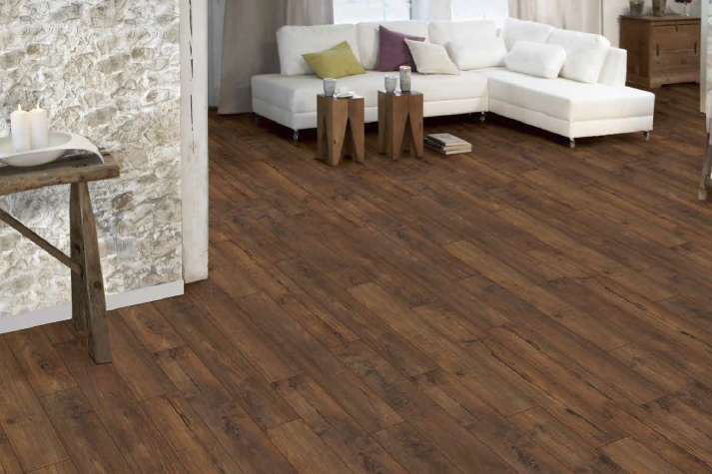  Meadow Teak (VB1206) aus der Kollektion COUNTRY | 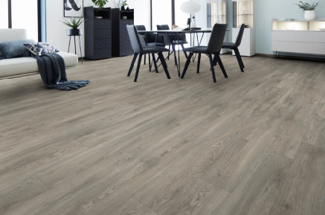  Bradford Oak (VB 1008) aus der Kollektion CONTEMPORARY
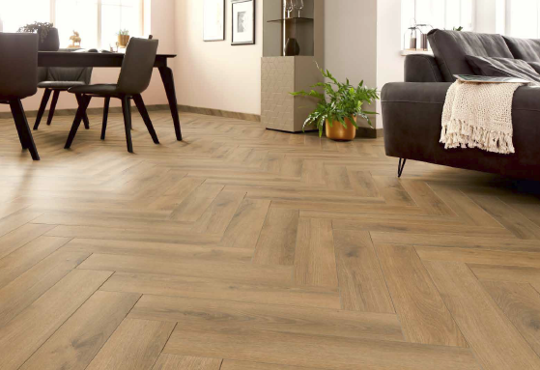  Harmony Oak (VB 805) aus der Kollektion HERITAGE | 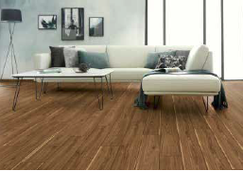  Dublin Walnut (VB 829 V) aus der Kollektion COSMOPOLITAN

Die Dekor-Highlights der verschiedenen Kollektionen der SWISS KRONO-Standorte:
GRAND SELECTION und SWISS FLOORS (SWISS KRONO Schweiz)
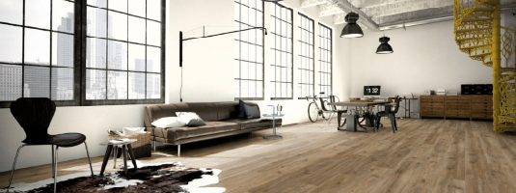 Bronze Oak (D 4516) aus der Kollektion GRAND SELECTION
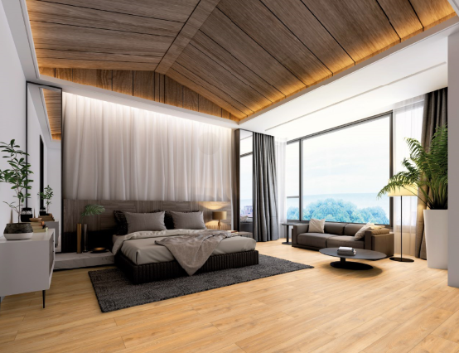 Gold Oak (D 4515) aus der Kollektion GRAND SELECTION
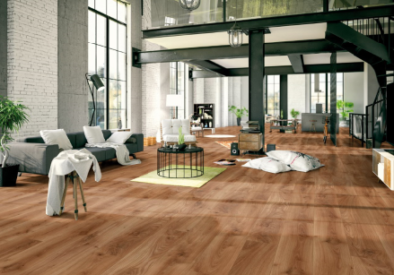 Castle Oak (D 4658) aus der Kollektion SWISS FLOORS

KRONOTEX FLOORS FOR LIVING (SWISS KRONO TEX Deutschland)
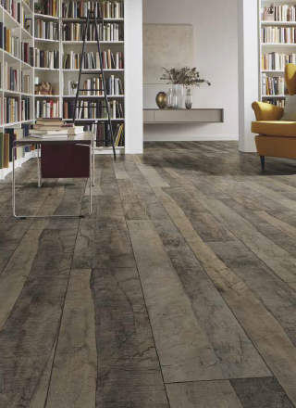 Trial Oak (D 4981) aus der Kollektion EXQUISIT PLUS
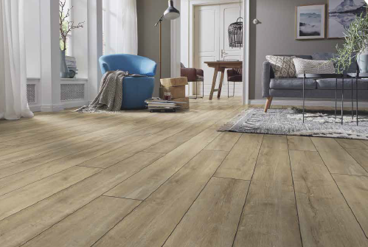 Oriental Oak Beige (D 4982) aus der Kollektion EXQUISIT
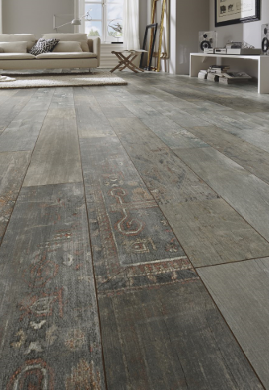 Ahota (D 4805) aus der Kollektion EXQUISIT

Über SWISS KRONO Group
SWISS KRONO Group zählt zu den weltweit führenden Herstellern von Holzwerkstoffen.
Sie steht für nachhaltige und innovative Lösungen in den Geschäftsfeldern Interior,
Flooring und Building Materials. 1966 als Familienunternehmen gegründet, beschäftigt die Firmengruppe heute 5.100 Mitarbeitende rund um den Globus. Sie hat ihren Hauptsitz in der Schweiz in Luzern und produziert an zehn Standorten in acht Ländern. Seit jeher engagiert sich
SWISS KRONO Group kompromisslos für Qualität und Umweltorientierung. So entsteht Holz in Bestform.
Pressekontakt
Robert Freitag  External Corporate Communication  T +49 30 206 206 92 70  robert.freitag@swisskrono.com  Ute Bachmann  T +49 176 99 93 85 86  u.bachmann@werbeagentur-nowack.de | SWISS KRONO Group  Fabian Kölliker  Head of Marketing  T +41 79 306 20 82  fabian.koelliker@swisskrono.com  Museggstrasse 14  CH-6004 Luzern  Schweiz

